УДК 004.9

СИСТЕМА ВХОДНОГО ПРОФИЛИРОВАНИЯ АБИТУРИЕНТОВ С АВТОМАТИЗИРОВАННЫМ ТЕСТИРОВАНИЕМ НА ОСНОВЕ ПСИХОАНАЛИЗА
Баранюк В.В., Холмогоров В.В.
Федеральное государственное бюджетное образовательное учреждение высшего образования "МИРЭА - Российский технологический университет" (РТУ МИРЭА), 119454, Россия, г. Москва, проспект Вернадского, 78, e-mail: baranyuk@mirea.ru, Hvv13@mail.ru
Профилирование абитуриентов при поступлении в высшие учебные заведения производится обычно на основе полученных сведений о кафедрах, оценок ЕГЭ или/и результатов внутренних экзаменов по профильным предметам, а также личных предпочтений абитуриентов. Разнородность источников и трактовки сведений, получаемых абитуриентом при подаче документов, приводит к неправильному выбору будущей профессии, сложностям в процессе обучения и дальнейшей работе по специальности. С целью уменьшения количества подобных ситуаций предлагается использовать систему входного профилирования абитуриентов с автоматизированным тестированием на основе психоанализа, использование которой должно помочь сомневающимся абитуриентам выбрать направление обучения. Система предоставляет возможность проходить тесты и предоставлять рекомендации по выбору наиболее подходящих направлений обучения на основе определения психотипа абитуриента. Кроме этого возникает необходимость в создании неких стандартов и системы рекомендаций, на них основанной, для профилирования абитуриентов в рекомендательной форме с учётом их индивидуальности.

Ключевые слова: профилирование абитуриентов, психоанализ, стандартизация, система гибких рекомендаций.

AN ENTRANCE PROFILING SYSTEM FOR ENTRANTS WITH AUTOMATED TESTING BASED ON PSYCHOANALYSIS
Baranyuk V.V., Kholmogorov V.V.
Federal State Budgetary Educational Institution of Higher Education "MIREA - Russian Technological University". (RTU MIREA), 119454, Russia, Moscow, 78 Vernadsky Avenue, e-mail: baranyuk@mirea.ru, Hvv13@mail.ru
The profiling of applicants for higher education is usually carried out on the basis of received information about departments, assessments of the Uniform State Examination (USE) and/or the results of internal examinations in the core subjects, as well as the personal preferences of applicants. The heterogeneity of sources and interpretation of information received by applicants at the time of application leads to wrong choice of future profession, difficulties in the course of studies and further work in the profession. In order to reduce the number of such situations, it is proposed to use an entrance profiling system for applicants with automated testing based on psychoanalysis, the use of which should help doubtful applicants to choose their training destination. The system provides an opportunity to take tests and provide recommendations on the choice of the most appropriate course of study based on determining the psychotype of an entrant. In addition, there is a need to create some standards and a recommendation system based on them in order to profile applicants in the recommendation form, taking into account their individuality.

Keywords: entrant profiling, psychoanalysis, standardization, system of flexible recommendations.

Профилирование абитуриентов при поступлении в высшие учебные заведения производится обычно на основе трёх составляющих: отзывах с ведущих кафедр, оценках ЕГЭ или/и результатах внутренних экзаменов по профильным предметам и личных предпочтений абитуриентов. Последнее ничем не регламентируется, что с одной стороны является справедливым, так как в соответствии с конституционным правом свобод граждан никто не имеет право диктовать человеку, что ему выбирать и что ему делать. Однако, довольно часто возникают ситуации, когда абитуриенты попадают туда, где им некомфортно учиться, а потом и работать.
Среди множества существующих областей знаний именно психология является тем инструментом, который способен не только определить очевидные для самого человека черты характера, но и те, которые, он в себе отрицает, подавляет или просто не обращает на них внимание, хотя именно они могут сыграть ключевую роль в его становлении, а значит – и профилировании.
Для того, чтобы определить многие, в том числе и скрытые человеческие черты, необходимо для начала определить его психотип. Психотип – совокупность черт характера, описывающая узнаваемый тип человека с точки зрения психологии. Психотип определяет индивидуальность при выборе подхода к решению задач, уровень вербальности и описывает интересы и характер человека в целом. По определению психотипа человека существует не только большое количество литературы, но и различных тестов, например, Роршаха, Люшера, Айзенка и т.п., которые при необходимом анализе встраиваются в различные предметные области, что позволяет связать их и с профилированием.
В процессе профилирования предлагается использовать систему входного профилирования абитуриентов с автоматизированным тестированием на основе психоанализа.
Цель разрабатываемой системы – помочь сомневающимся абитуриентам выбрать направление (программу) обучения, посредством рекомендаций, основанных на психоанализе. Также система должна обеспечить администратора и владельца системы всей необходимой статистикой, чтобы в конкретном высшем учебном заведении на основе анализа статистических данных можно было сделать выводы какие программы обучения наиболее популярны. Это, в свою очередь, может влиять на расширение направлений обучения на кафедрах и модернизацию программ обучения.
Схематичное изображение использования системы профилирования абитуриентов с автоматизированным тестированием на основе психоанализа представлено на рисунке 1.
Диаграмма системы, представленная на рисунке 1, включает в себя следующие данные:
1) На входе системы – абитуриент, который не имеет чёткого представления о программах обучения, направленности этих программ и их практической значимости, а также не знает о кафедрах, которые занимаются данными программами.
2) В качестве методов управления системой выступают уже существующая модель профилирования, действующие программы обучения и количество вакантных мест на кафедрах; данные методы так или иначе ограничивают студента при профилировании, так как непосредственно управляют всем учебным процессом, поэтому именно они подлежат дальнейшей модернизации при эксплуатации системы.
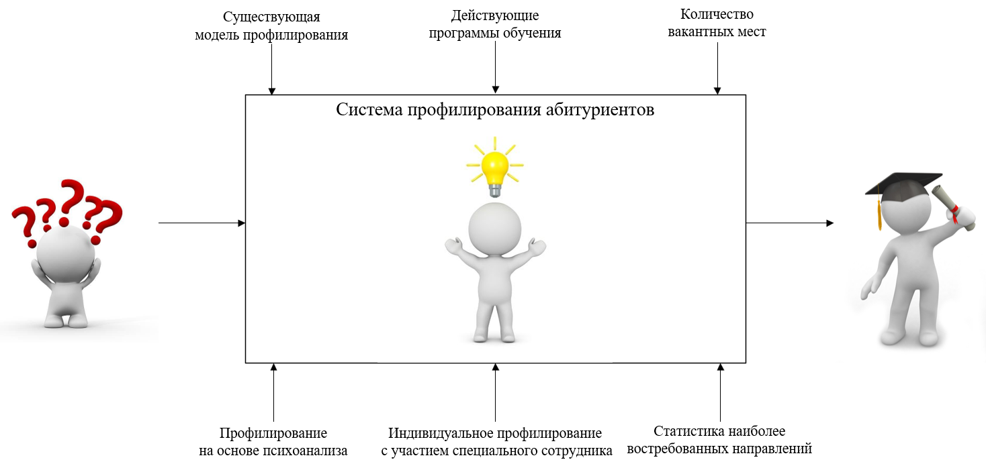
Рисунок 1. Схематичное изображение использования системы профилирования абитуриентов
3) В качестве механизмов функционирования системы выступают профилирование на основе психоанализа с предшествующей психодиагностикой, индивидуальное профилирование с участием специального сотрудника и статистика наиболее востребованных направлений обучения; профилирование на основе психоанализа позволяет сделать профилирование более гибким и точным, индивидуальное профилирование позволяет абитуриенту проконсультироваться со специалистом и пройти индивидуальное тестирование, а статистика наиболее популярных направлений позволяет специалистам из высшего учебного заведения понять, какие программы обучения больше всего интересует абитуриентов и, следовательно, штаты сотрудников каких кафедр можно изменить.
4) На выходе системы – абитуриент, который имеет чёткое представление о программах обучения и их направленности, знает, как эти направления могут ему помочь в будущем, и чем занимаются кафедры, на которые он может поступить.
В предлагаемой системе пользователь (абитуриент) имеет возможность использовать следующие функции:
– функция, предоставляющая возможность проходить тесты для определения наиболее подходящих программ обучения и кафедр на основе психотипа пользователя, в том числе тесты с участием специального сотрудника (модератора, администратора или другого уполномоченного лица), который сможет анализировать ответы;
– функция формирования результатов в личном кабинете абитуриента по нисходящей градации с точки зрения наибольшей релевантности;
– функция обратной связи с администратором проекта для уточнения результатов, либо дальнейшего анализа результатов тестирования.
Администратор имеет возможность использовать следующие функции:
– функция просмотра статистики ответов абитуриентов на тесты, анализа наиболее популярных ответов, тестов и программ обучения, связанных с приведёнными психотипами (позволяет определить, какое направление стоит развивать более динамично, увеличивать штат сотрудников и студентов);
– функция добавления новых тестов и программ обучения в систему;
– функция просмотра общей статистики портала, на котором размещена система (количество уникальных учётных записей, количество направлений обучения);
– функции, реализующие инструментарий для специального сотрудника, позволяющий ему определять список/набор подходящих для связавшегося с ним абитуриента программ обучения.

Следует отметить ещё один интересный аспект. Часть процессов, участвующих в профилировании, могут быть стандартизованы.
В соответствии с определением Международной организации по стандартизации (International Organization for Standardization — ISO) под стандартизацией понимается деятельность, направленная на достижение оптимальной степени упорядочения в определённой области посредством установления положений для всеобщего и многократного использования в отношении реально существующих или потенциальных задач.
Как правило, стандартизация какой-либо деятельности ведёт к потере уникальности. Однако, в случае профилирования абитуриентов нужен подход, который, с одной стороны, не будет нести исключительную унификацию, а с другой стороны будет основан на известной и часто применяемой области знания, научно подтверждённой и взятой за стандарт в некоторых профессиях, компаниях, сферах деятельности и т.п.
Одними из важных направлений стандартизации являются создание и развитие информационных технологий, автоматизированных систем и программных продуктов. Иногда подходы стандартизации могут быть применены к каким-либо реализуемым процессам.
Следует отметить, что неважно – подвержен ли абитуриент влиянию моды, настаивали его родители на определённом выборе или он выбрал первое, что увидел, в любых случаях проблему неверного профилирования абитуриентов нужно решать. Если проблема становится масштабной, то решение должно быть стандартизированным. Само же решение должно быть выражено в гибкой рекомендательной форме так, чтобы абитуриент понимал, что эти рекомендации направлены именно на него.
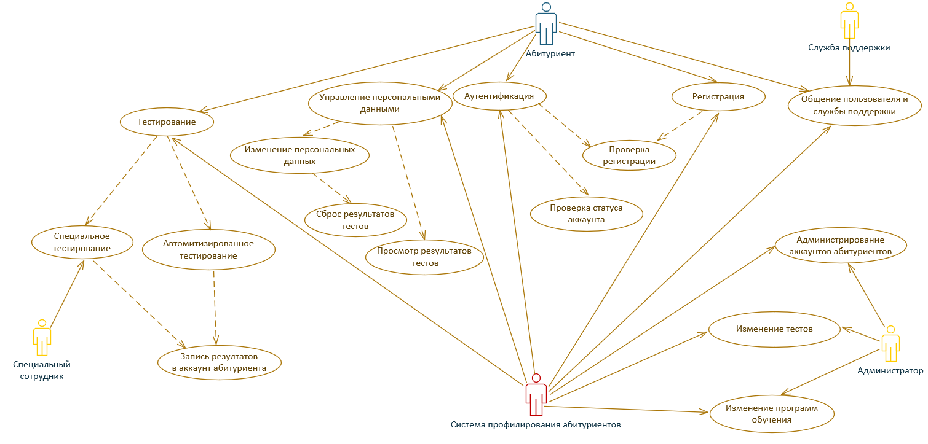
Рисунок 2. Диаграмма вариантов использования системы входного профилирования студентов
В таком случае возникает необходимость в создании неких стандартов и системы рекомендаций, на них основанной, для профилирования абитуриентов в рекомендательной форме с учётом их индивидуальности.
Для более детального определения подпроцессов, участвующих в процессе профилирования с использованием предлагаемой системы профилирования, разработана диаграмма вариантов использования, представленная на рисунке 2.
Диаграмма описывает следующие варианты использования:
1) Тестирование реализовано в системе в двух вариантах, первый вариант – автоматизированное тестирование, оно представляет из себя тестирование абитуриента посредством программного алгоритма, второй вариант – специальное тестирование, оно подразумевает участие в тестировании не только абитуриента и системы, но и специального сотрудника.
2) Управление персональными данными – вариант использования, который представляет из себя применяемый абитуриентом комплекс функций, отвечающих за изменение любых персональных данных, в том числе сброс предыдущих результатов тестирования, а также их полный контроль и просмотр.
3) Аутентификация – вход абитуриента в систему тестирования с помощью персонального аккаунта.
4) Регистрация позволяет создать абитуриенту аккаунт в системе тестирования.
5) Общение пользователя и службы поддержки позволяет абитуриенту сообщить службе поддержки системы об ошибках или неполадках в системе, а также решить возникающие в работе с системой вопросы.
6) Администрирование аккаунтов абитуриентов – вариант использования, доступный только администратору системы, он включает в себя подтверждение и блокировку пользовательских аккаунтов, а также управлением их данными в случае необходимости.
7) Изменение тестов подразумевает весь спектр функций управления системой тестов администратором, начиная добавлением новых тестов и алгоритмов и заканчивая их редактированием и удалением.
8) Изменение программ обучение подразумевает работу администратора с базой данных программ обучения, откуда и берутся материалы, рекомендуемые абитуриентам.
Во всех вариантах использования участвует управляющий класс – система профилирования абитуриентов, так как этот класс представляет из себя весь функционал системы, её интерфейсы и базы данных.
В предлагаемой в настоящем докладе системе профилирования абитуриентов в качестве основных подпроцессов, к которым целесообразно применить подходы стандартизации, являются: автоматизированное тестирование абитуриентов и тестирование абитуриентов с участием специального сотрудника.
Таким образом, использование системы профилирования абитуриентов с автоматизированным тестированием на основе психоанализа позволит:
1) значительно уменьшить случаи неудачного профилирования абитуриента – избежание случаев, когда абитуриент в результате профилирования идёт по тому направлению, на котором ему будет неинтересно, изнурительно тяжело или ненужно (с точки зрения практического подхода) учиться;
2) обеспечить для составителя тестов подбор материалов, так как тесты и их расшифровки утверждены на международном уровне;
3) получить статистику профилирования студентов для дальнейшего преобразования программ обучения.
При использовании предлагаемой системы абитуриент сможет не только увидеть возможные варианты его дальнейшего обучения, но и его возможные перспективы на основе тех его черт и особенностей, о которых сам абитуриент мог даже и не подозревать, но так или иначе всегда двигался именно в том направлении, куда они его подсознательно вели. Ему останется лишь сделать очевидный выбор между предлагаемыми вариантами и начать восхождение к успеху.

Список литературы

1. Бахтизин В. В., Глухова Л. А. Технология разработки программного обеспечения – Минск: БГУИР, 2010. – 267 с.
2. Соколова Е. Т. Проективные методы исследования личности / — М.: Издательство МГУ, 1980. — 176 с.
3. Собчик, Л. Н. Метод цветовых выборов — модификация восьмицветового теста Люшера: практическое руководство. — СПб.: Речь, 2012. — 128 с.
4. Айзенк Г. Дж. Коэффициент интеллекта. — Киев: Гранд, 1994. — 112 с.
5. Гради Буч, Джеймс Рамбо, Ивар Якобсон. Язык UML. Руководство пользователя. 2-е изд.: Пер. с англ. Мухин Н. / – М.: ДМК Пресс, 2006. – 496 с.: ил.
6. ГОСТ Р 1.0—2012.
References

1. Bakhtizin V. V., Glukhova L. A. Software Development Technology - Minsk: BSUIR, 2010. – 267 с.
2. Sokolova E. T. Projective Methods of Personal Research / - Moscow: MSU Publishing House, 1980. — 176 с.
3. Sobchik, L.N. The method of colour selection - modification of the eight-colour Lucher test: a practical manual. - St. Petersburg: Speech, 2012. — 128 с.
4. Izenk G.J. IQ Coefficient. - Kiev: Grand, 1994. — 112 с.
5. Grady Butch, James Rambo, Ivar Jacobson. UML Language. User Guide. 2nd edition: Per. from Eng. Muhin N. / - M.: DMK Press, 2006. - 496 p.: silt.
6. GOST R. 1.0-2012.

